江南大学人工智能与计算机学院实验报告
课程名称 大数据技术 实验名称 大数据分析——基于Python的实现 实验日期 2023-11-9
班级 人工智能2103 姓 名 金家耀 学 号 1193210320
实验报告要求 1.实验名称(含目的) 2.实验环境 3.实验要求 4.实验步骤(写明实验结果) 5.实验体会
实验：大数据分析——基于Python的实现

一、实验目的：
1. 完成课本例题程序调试与结果分析；
2. 学习掌握使用基于Python的scikit-learn库进行常规的数据分析。

二、实验环境：
Python 3的安装与环境配置，Anaconda安装与配置环境变量。

三、实验内容及要求：
1. 运行课本例题代码，调整参数，进行必要的结果分析。

2. Scikit-learn概述
Scikit-learn是基于NumPy、SciPy和Matplotlib的开源Python机器学习包，它封装了一系列数据预处理、机器学习算法、模型选择等工具，是数据分析师首选的机器学习工具包。
自2007年发布以来，scikit-learn已经成为Python重要的机器学习库了，scikit-learn简称sklearn，支持包括分类，回归，降维和聚类四大机器学习算法，如下图所示。还包括了特征提取，数据处理和模型评估三大模块。
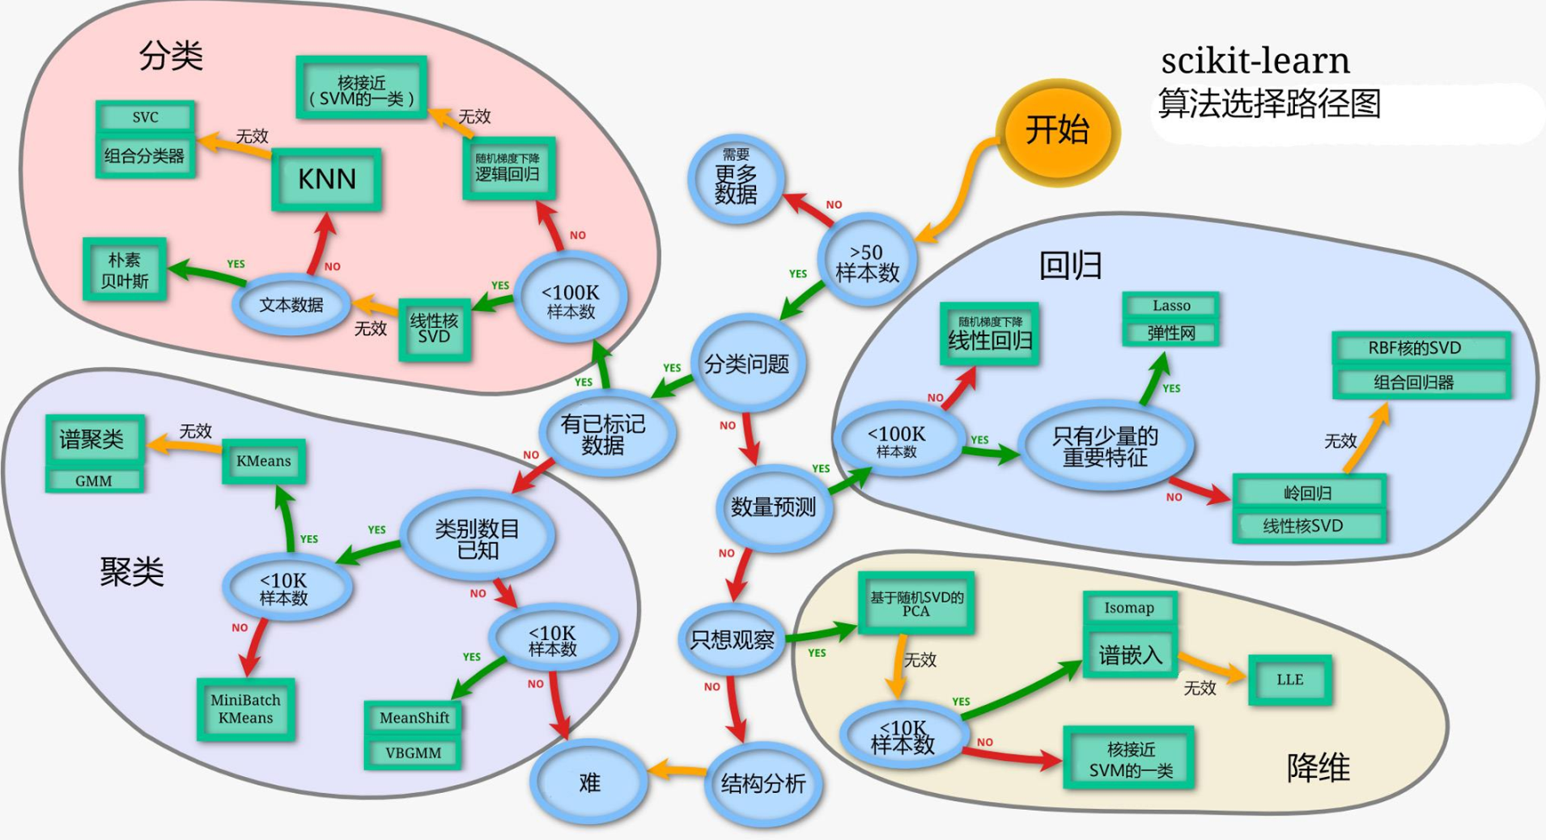
1. https://scikit-learn.org/stable/tutorial/basic/tutorial.html，scikit-learn (sklearn) 官方文档
2. https://sklearn.apachecn.org/，scikit-learn (sklearn) 官方文档中文版
3. Scikit-learn的主要用法
1）符号标记
X_train | 训练数据. y_train | 训练集标签.
X_test | 测试数据. y_test | 测试集标签.
X | 完整数据. y | 数据标签.
2）基本建模流程
导入工具包
from sklearn import datasets, preprocessing
from sklearn.model_selection import train_test_split
from sklearn.linear_model import LinearRegression
from sklearn.metrics import r2_score
3）加载数据
Scikit-learn支持以NumPy的arrays对象、 Pandas对象、 SciPy的稀疏矩阵及其他可转换为数值型arrays的数据结构作为其输入，前提是数据必须是数值型的。
sklearn.datasets模块提供了一系列加载和获取著名数据集如鸢尾花、波士顿房价、Olivetti人脸、MNIST数据集等的工具，也包括了一些toy data如S型数据等的生成工具。
from sklearn.datasets import load_iris
iris = load_iris()
X = iris.data
y = iris.target
4）数据划分
from sklearn.model_selection import train_test_split
X_train, X_test, y_train, y_test = train_test_split(X, y, random_state=12, stratify=y, test_size=0.3)
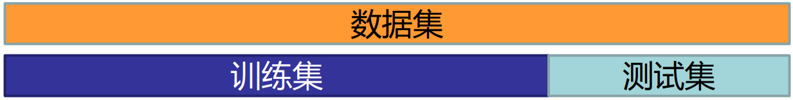
将完整数据集的70%作为训练集，30%作为测试集，并使得测试集和训练集中各类别数据的比例与原始数据集比例一致（stratify分层策略），另外可通过设置shuffle=True提前打乱数据。
4）数据划分

四、实验步骤与结果（代码不要贴到实验报告里，少量辅助说明的代码可以贴）：
1.选定例题内容（根据自己兴趣选，不要按照顺序），可结合Scikit-learn库拓展，与课本例题不同的代码部分请展示说明。
2.调试程序并得到结果，进一步考虑分析参数的作用，调整参数并对比。
3.根据实验结果写实验报告，注意可视化的结果。

4.1 朴素贝叶斯分类器
源代码中使用的数据集为’knn.txt’，但是样本数据点太少，于是我更换为’knn2.txt’。

4.1.1 样本点可视化
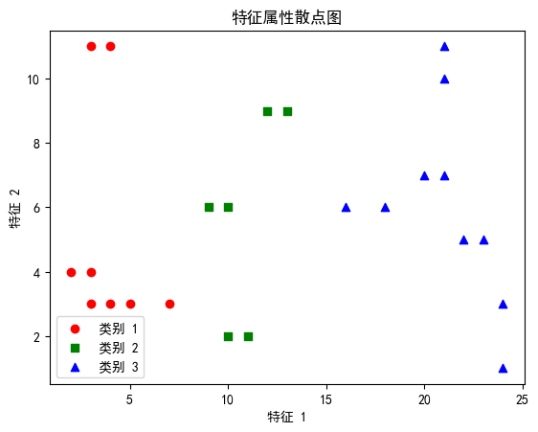
图4-1 数据集可视化散点图

如图4-1，我利用matplotlib库对原始样本进行二维可视化，并用不同颜色不同形状表示不同的种类。从图中可以看出，数据集共有三种样本点。且每个类别的个数较为均匀。

4.1.2 高斯朴素贝叶斯分类器
Sklearn库中朴素贝叶斯分类器支持高斯朴素贝叶斯（GaussianNB）、多项式朴素贝叶斯（MultinomialNB）和伯努利朴素贝叶斯（BernoulliNB）。而选用的数据集符合高斯分布，故选用GaussianNB。
图4-2 划分数据集代码段截图

利用train_test_split函数将数据集按16%的比例分为训练集与测试集。利用model.fit(train_X, train_y)函数训练贝叶斯分类器，并对测试集做预测。如图4-3，预测结果由混淆矩阵给出。
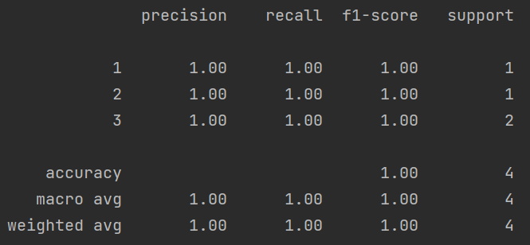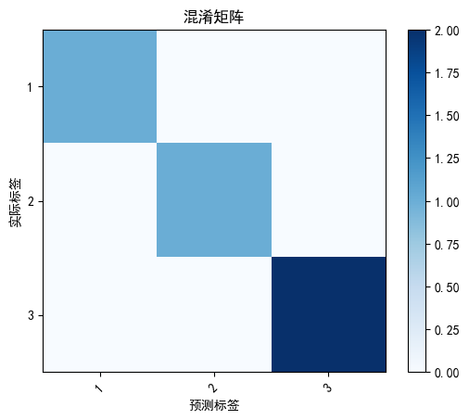
图4-3 测试集混淆矩阵结果与可视化截图

4.1.3 可视化决策边界
要绘制可视化的决策边界，其实是需要把样本点所在的范围内的一小部分坐标都做一个预测，预测的结果用不同的颜色表示。
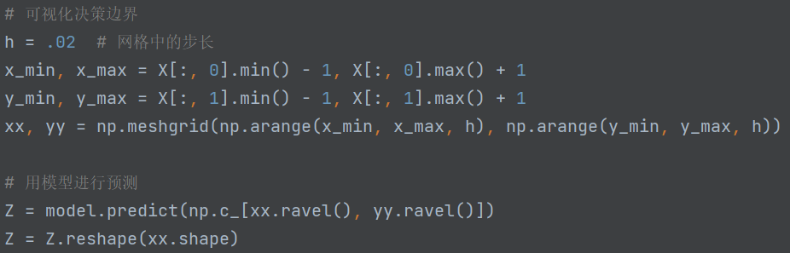
图4-4 朴素贝叶斯分类器决策边界可视化代码截图

如图4-4，为代码片段，源代码中选取的点是按个数选取的，但这样会导致分类器决策边界的线条锯齿状太过于明显，这样影响美观，于是我将其改为按照间隔选取点。并对这些点分别做预测，用不同的颜色表示预测结果，这样就可以绘制出较为合理的决策边界。
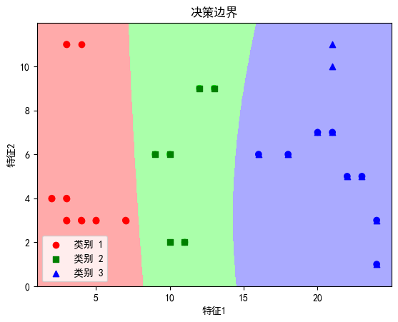
图4-5 朴素贝叶斯分类器决策边界可视化

如图4-5，为可视化的决策边界以及原始的样本点（但由于某些原因，第三类样本点我设置的形状是三角形，但其显示出来的形状有些问题，但是这不影响结果）。从图中可以看出，使用高斯朴素贝叶斯分类器的效果对于这种小而又简单的数据点效果不错。

4.1.4 var_smoothing对分类结果的影响
var_smoothing 是贝叶斯分类器（特别是Gaussian Naive Bayes）的一个参数，用于解决一个常见的问题：当训练数据中某个特征的方差为零时，会导致贝叶斯分类器计算条件概率时出现除以零的情况。为了避免这种问题，var_smoothing 参数引入了平滑处理。
具体来说，var_smoothing 参数会将一个小的平滑值添加到每个特征的方差中。这样，即使某个特征在训练数据中具有零方差，也可以避免零方差导致的问题。平滑值通常设置为一个很小的正数，例如 1e-9。

在实际应用中，如果你的数据集包含特征中存在零方差的情况，可以尝试调整 var_smoothing 参数的值，以找到适合数据的平滑值。这有助于提高模型的稳定性和泛化性能。在大多数情况下，我们不需要显式设置 var_smoothing 参数，因为Scikit-Learn会自动估计适当的平滑值。然而，如果我们的数据集对平滑值的选择很敏感，你可以手动设置该参数。
这里我选取了四个不同的var_smoothing（下面的alpha变量即指这个参数），0.05、0.1、1.0、10.0来探究是否对于结果产生影响。
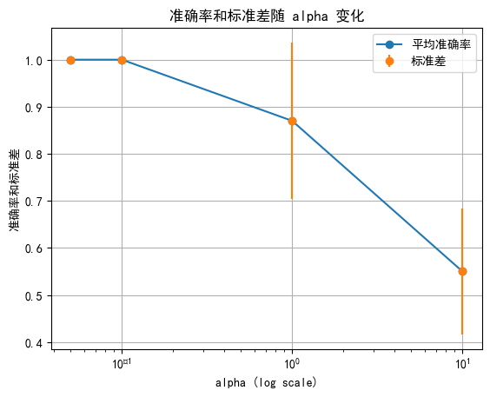
图4-6 准确率和标准差随alpha变化图

如图4-6所示，为模型测试准确率和标准差随alpha变化图。从图中可得，当alpha增大时，准确率减少，标准差也相对增大，表示模型性能的不稳定性。于是可以看出alpha对于模型来说是有影响的。

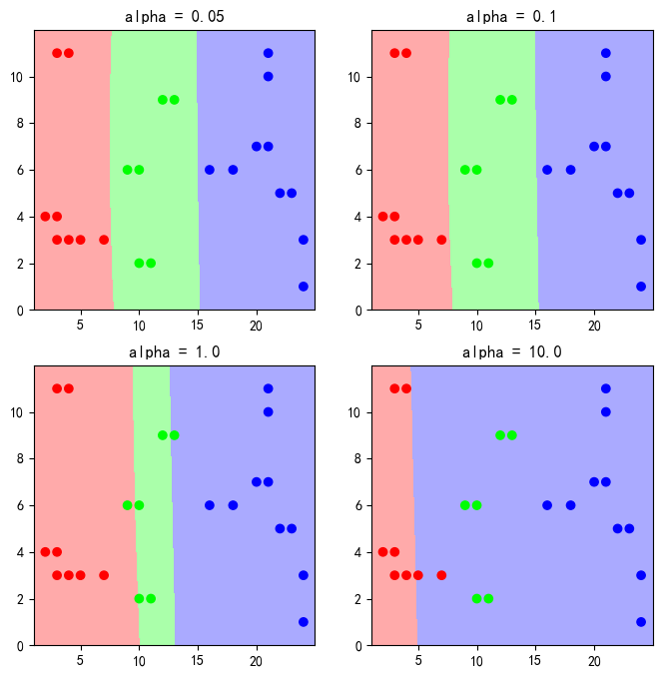
图4-7 不同决策边界随alpha的变化图

如图4-7所示，为不同alpha的决策边界。从图中可得，当alpha增大时，模型出现了模式崩塌，呈现出不稳定的表现。

4.2 支持向量机SVM
4.2.1 支持向量机原理
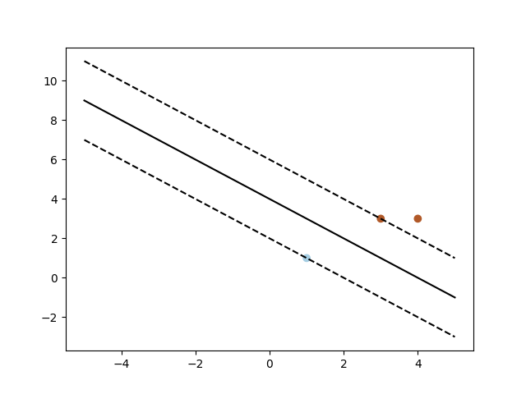
图4-8 支持向量机原理可视化

依据我个人理解，简单的支持向量机（硬间隔核普通核函数的支持向量机）的原理就是找到两个支持样本点，过这两个支持样本点分别画一条平行线，这两条中间的这一条即为决策线，当然，在高维空间这叫做超平面，使这两个平面的间隔越远越好，这样可以使得模型更具鲁棒性与泛化性。如图4-8所示，为支持向量机的原理可视化。

4.2.2 高斯核γ值对于分类结果的影响
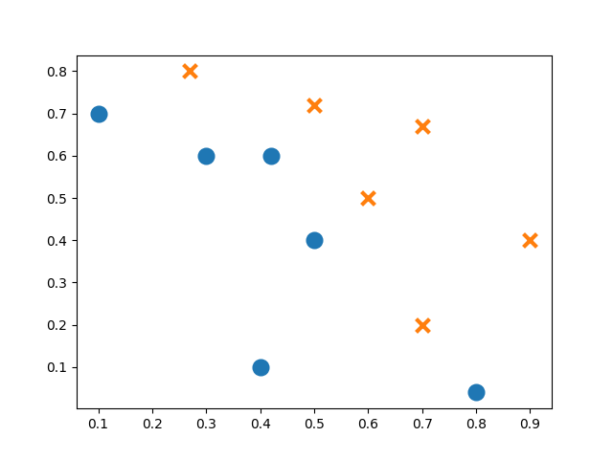
图4-9 样本点二维平面可视化

如图4-8所示，为样本点二维可视化结果。很明显，这个样本点无法硬间隔的将两者线性地区分开，所以就要利用高斯核γ。
在支持向量机（SVM）中，γ（gamma）是高斯核函数（RBF核函数）的一个重要参数。高斯核函数用于将样本从原始特征空间映射到一个高维特征空间，从而能够更好地分离非线性可分的数据。γ的取值会显著影响高斯核函数的形状，进而影响SVM模型的性能。
γ的作用可以简单描述如下：
·γ值越小：高斯核函数的曲线越平缓，类似于一个广泛的钟形曲线。这意味着每个样本的影响范围都较大，模型会更加平滑，更容易欠拟合。γ较小的情况下，SVM会受到更多的训练样本的影响，从而导致决策边界变得更平滑。
·γ值越大：高斯核函数的曲线越陡峭，类似于一个尖峰。这意味着每个样本的影响范围都较小，模型会更复杂，更容易过拟合。γ较大的情况下，SVM会受到较少的训练样本的影响，从而导致决策边界更加复杂，能够更好地适应训练数据。
因此，γ的取值会影响SVM的模型复杂度。选择适当的γ值取决于数据的性质，通常需要通过交叉验证等方法来确定最佳的γ值。如果γ值过小或过大，都可能导致性能下降，因此调整γ是优化SVM性能的重要一步。
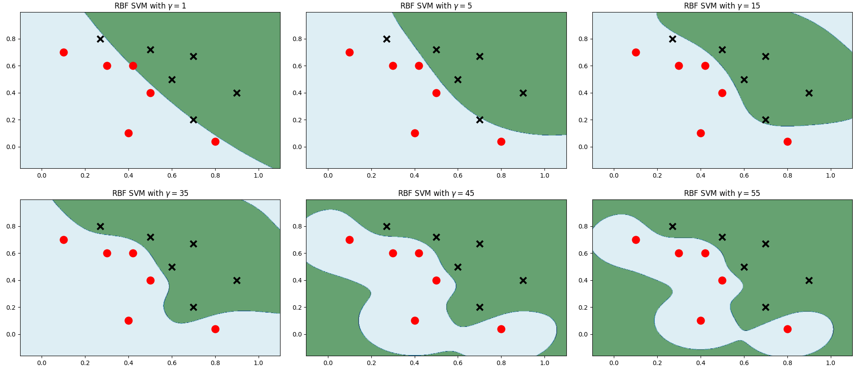
图4-10 不同γ值对于决策边界的影响

如图4-10所示，为不同γ值对于决策边界的影响。从图中可以看出，当γ值越大时，明显看出超平面的复杂度变高，分类变得更为精细。但同样观察到，若γ的数值很高，会导致过拟合。

4.2.3 不同核函数对支持向量机预测结果的影响
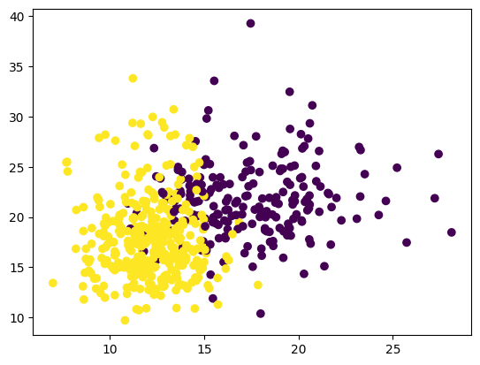
图4-11 肺癌数据集前两个特征在二维平面的可视化展示

如图4-11所示，为肺癌数据集前两个特征在二维平面可视化结果。输出数据集特征的形状，观察到该数据集的特征有30个之多，单从前两个特征可视化无法看出其数据分布。
t-SNE(t-distributed stochastic neighbor embedding)是用于降维的一种机器学习算法，由Laurens van der Maaten和Geofrey Hinton在08年提出。t-SNE作为一种非线性降维算法，常用于流形学习(manifold learning)的降维过程中并与LLE进行类比，非常适用于高维数据降维到2维或者3维，便于进行可视化。
t-SNE是由SNE(Stochastic Neighbor Embedding, SNE; Hinton and Roweis, 2002)发展而来。首先介绍SNE的基本原理，之后再扩展到t-SNE。最后是t-SNE的实现以及一些优化。
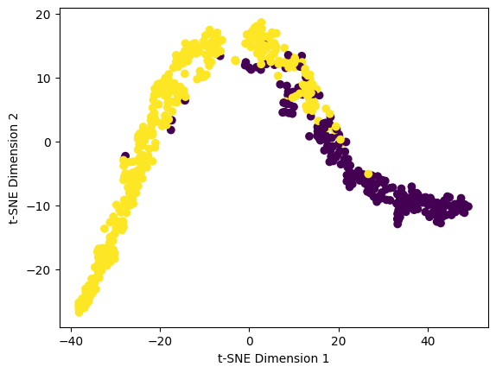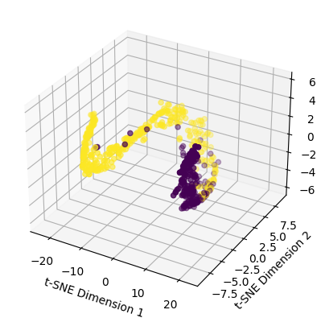
（a）t-SNE二维可视化 （b）t-SNE三维可视化
图4-12 肺癌数据集在t-SNE方法下的二维嵌入可视化以及三维嵌入可视化

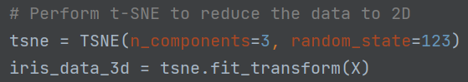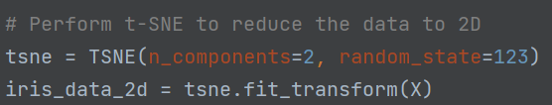
图4-13 肺癌数据集在t-SNE方法下代码片段截图

如图4-13所示，我利用了t-SNE的优越性，将30维特征的肺癌数据集降维至二维和三维。如图4-12所示，为使用t-SNE方法后的可视化结果。从图中大致可以看出，两种类型大致“线性”可分，可以通过SVM将数据映射到某一个空间内将其分类。
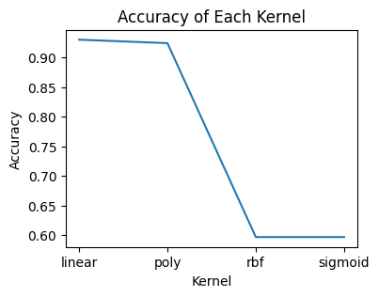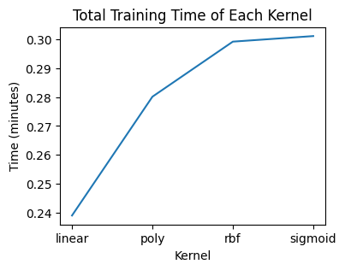
（a）不同核函数下的准确率 （b）不同核函数下的准确率
图4-14 不同核函数下的结果可视化
如图4-14所示，共使用四种不同的核函数"linear"、 "poly"、"rbf"、 "sigmoid"，分别计算其对于肺癌数据集分类的准确率与训练时间。从客观的结果角度来看，"linear"核函数显然是最优的，其准确率最高、用时又最短。

4.2.4 探究参数γ对于核函数rbf的影响
上一小节中提到的rbf核函数，其准确率很低，有一部分因素是因为参数并没有设置的很好。接下来我们将探究rbf核函数中参数γ对结果的影响。在机器学习模型中使用径向基函数（RBF）核时，达到最佳准确率可能是个挑战，往往是因为参数设置不足。特别是参数γ，在RBF核中是至关重要的组成部分，它对模型性能有着显著影响。
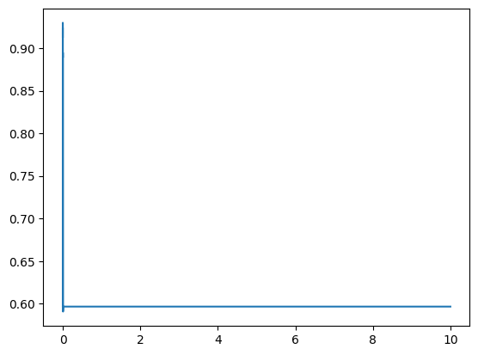
图4-15 参数γ与准确率关系曲线图

如图4-15所示，为参数γ与准确率关系曲线图。其中，当γ=0.00011513953993264481时，accuracy=0.9298245614035088。这一准确率与上一节中的"linear"核函数准确率一致。
γ在RBF核中的重要性在于它定义了训练样本对模型的影响。较高的γ值会使影响更加局部化，靠近决策边界的点在分类过程中占据更重要的权重。相反，较低的γ值会使影响更加扩散，让更广泛范围的点对分类决策做出贡献。

4.2.5 探究参数γ和coef0对于多项式核函数的影响
多项式核函数是支持向量机中的一种核函数，它使用γ和coef0这两个参数来定义决策边界。γ控制特征空间中点与点之间的“相似度”，而coef0控制模型在多项式核函数中的独立系数。它们的变化会直接影响模型的性能和决策边界。
·γ：在多项式核函数中，γ控制了特征空间中数据点的影响范围。较高的γ值会使模型更加关注邻近的数据点，决策边界更为复杂，可能导致过拟合。较低的γ值则会使模型关注更广泛的数据范围，导致决策边界更为平滑。因此，合适的γ值能够帮助平衡模型的复杂度和泛化能力。
·coef0：这个参数控制了多项式核函数中高阶项的影响力。当coef0为0时，高阶特征的影响力较弱。通过调整coef0，可以调整模型对高阶特征的重视程度，对模型的性能和决策边界形状产生影响。
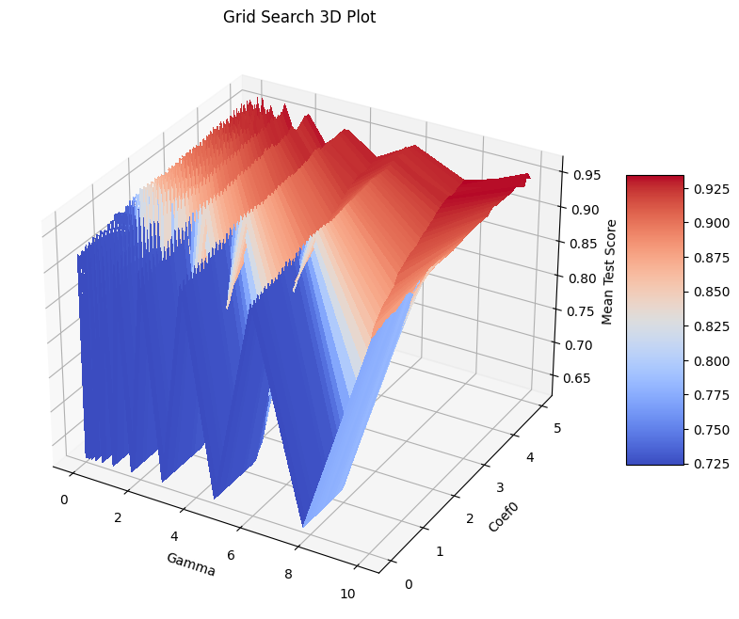
图4-16 参数γ、coef0与准确率之间的三维曲面图

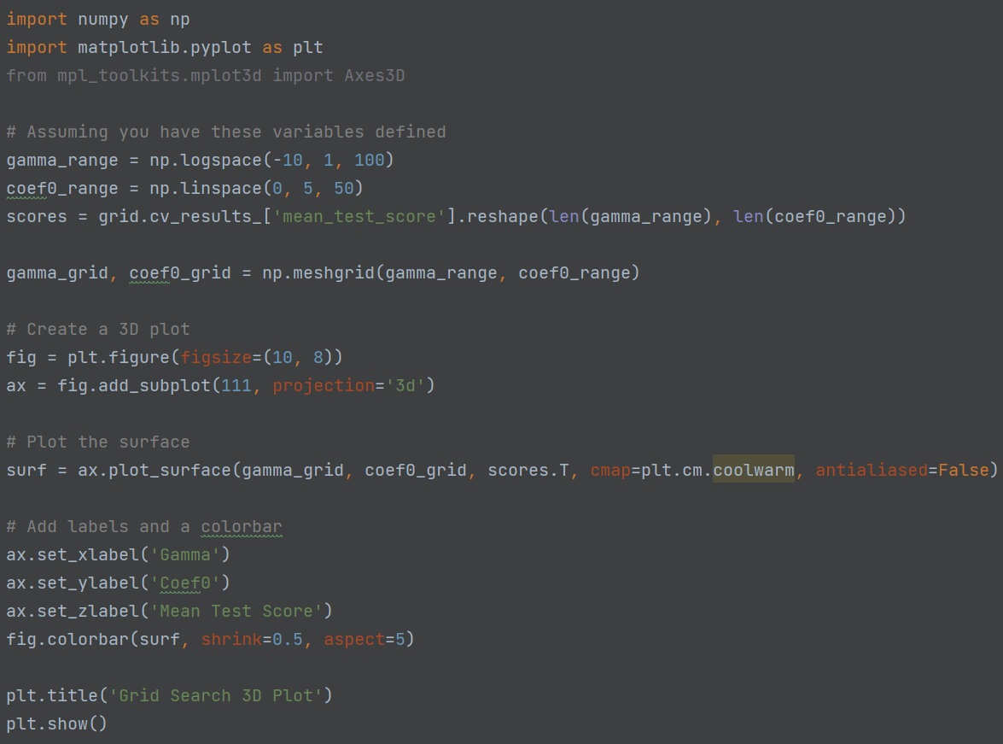
图4-17 参数γ、coef0与准确率之间的三维曲面图代码段截图

如图4-16所示，为参数γ、coef0与准确率之间的三维曲面图。从图中可以准确率与两个参数之间的关系，最后得出当coef0=3.0612244897959187, γ=7.742636826811246时，准确率最高，得96.491%。

4.2.6 松弛系数惩罚项C的调整对于线性核函数的影响
在支持向量机（SVM）中，C是控制松弛变量（slack variables）的惩罚项，这对于线性核函数的影响非常重要。这个惩罚项C决定了模型对误分类样本的容忍程度。C的值越大，模型对误分类的容忍度就越低，即更严格地要求所有样本都被正确分类。这可能导致模型在训练集上表现得更好，但也增加了过拟合的风险。相反，较小的C值会使模型更容忍误分类样本，可以产生一个更简单的决策边界，但也可能导致一些训练样本被错误分类。选择合适的C值需要权衡模型的偏差和方差。较大的C值可能导致模型对训练数据过度敏感，表现出较高的方差，从而在测试数据上表现不佳。较小的C值可能导致模型较大的偏差，导致模型在训练数据和测试数据上都表现不佳。
因此，在使用线性核函数时，通过调整C来平衡模型的复杂度和误分类的容忍度是至关重要的。这个调整通常需要结合交叉验证等技术，以便在训练集和测试集上都获得合适的性能和泛化能力。

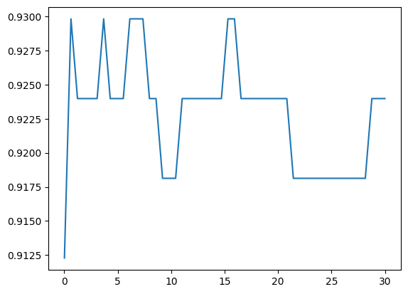
图4-18 松弛系数惩罚项C与准确率之间的关系图

- 实验体会
经过这次的实验，我对朴素贝叶斯和支持向量机的原理有了更深入的理解。朴素贝叶斯被分为三种类型，各自适用于不同的场景。而支持向量机，尤其在使用核函数时，展现出极其广泛的应用范围，似乎具备着无限可能性。然而，无论是朴素贝叶斯还是支持向量机，都需要进行调参，寻找最佳参数来使模型更好地适用于特定数据集。
参数往往对模型性能有着重要的影响。对于朴素贝叶斯，通常只需选择适当的平滑参数。而对于支持向量机，需要调整参数如C和γ来获取最佳性能。这意味着需要不断尝试不同的参数组合，并利用交叉验证等方法来确定最佳参数。
调参对于机器学习和深度学习都是至关重要的。不同的是，机器学习调参针对对性能影响较大的参数，而深度学习调参则关注一些超参数的调整。

教师评价 | 优 |  | 良 |  | 中 |  | 及格 |  | 不及格 |  | 教师签名 |  | 日期

